Билет 13.
Практическое задание. Партизанское движение и подпольная борьба на оккупированной территории Беларуси в годы Великой Отечественной войны.

Используя представленные материалы, ответьте на вопросы:

- Как назывался орган, который создавался при Ставке Верховного Главнокомандования, для руководства и развития партизанским движением.
- Подтвердите цитатами из источников, что подпольные ячейки заблаговременно создавались из лучших людей.
- Какие задачи ставились перед партизанским движением в тылу врага.
- Почему нашу республику называют «партизанской республикой».

- Из Постановления Государственного Комитета Обороны. 30 мая 1942 г. Москва Кремль
Вопросы партизанского движения.
- В целях объединения руководства партизанским движением в тылу противника и для дальнейшего развития этого движения создать при Ставке Верховного Главнокомандования Центральный Штаб Партизанского Движения.
<…>
3. В своей практической деятельности по руководству партизанским движением Центральный Штаб Партизанского Движения должен исходить из того, что основной задачей партизанского движения является дезорганизация тыла противника:
а) разрушение коммуникационных линий противника (подрыв мостов, порча железнодорожных путей, устройство крушений поездов, нападение на автомобильный и гужевой транспорт противника);
б) разрушение линий связи (телефон, телеграф, радиостанции);
в) уничтожение складов — боеприпасов, снаряжения, горючего и продовольствия;
г) нападение на штабы и другие войсковые учреждения в тылу противника;
д) уничтожение материальной части на аэродромах противника;
е) осведомление частей Красной Армии о расположении, численности и передвижениях войск противника.

- Партизанские бригады и соединения на оккупированной территории Беларуси (1942-1944г.г.)
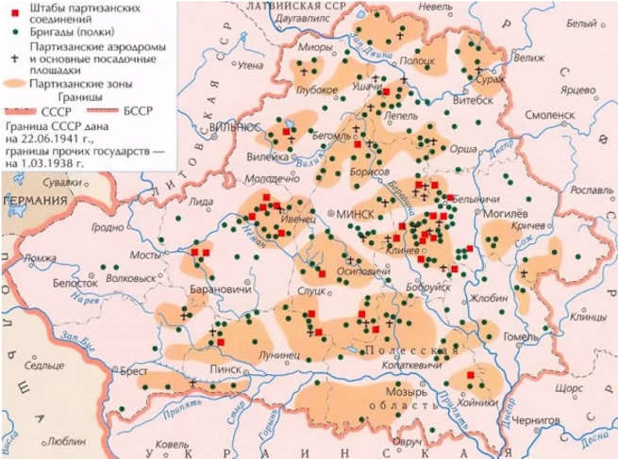

Из Директивы ЦК КП(б)Б партийным органам о подготовке к переходу на подпольную работу парторганизаций районов, находившихся под угрозой фашистской оккупации. 30 июня 1941 г.
1. В целях руководства деятельностью партизанских отрядов и диверсионных групп в районах, занятых врагом, для борьбы с частями вражеской армии, для разжигания партизанской войны всюду и везде, для взрыва мостов, дорог, порчи телеграфной связи, поджога складов, для создания невыносимых условий для врага и всех его пособников, для преследования и уничтожения врага на каждом шагу, для срыва всех его мероприятий, во всех городах, районных центрах, рабочих поселках, ж.-д. станциях, в совхозах и колхозах под ответственность первых секретарей обкомов, горкомов и райкомов [КП(б)Б] заблаговременно создать из лучших людей надежные подпольные ячейки и явочные квартиры.
2. При создании подпольных ячеек, в целях их большей конспирации, подбирать коммунистов, малоизвестных в городе, районе, допуская переброски из других районов, предприятий. К переходу в подполье готовиться заблаговременно. В этих целях
в) товарищи, выделенные на подпольную работу, заблаговременно переходят на нелегальное положение, немедленно переводятся на нелегальные квартиры, снабжаются соответствующими документами-паспортами, получают клички;
г) всех товарищей, выделенных на подпольную работу, лично первый секретарь обкома инструктирует об условиях, формах и задачах нелегальной работы в фашистском тылу. Инструктаж проводится с каждым подпольщиком в отдельности либо с группой в 2–3 чел., не больше.
С целью постановки необходимой информации и получения указаний от ЦК обкомы устанавливают связь с ЦК через посылку связных с соответствующим паролем.

Ответы на задания и комментарии
- Центральный Штаб Партизанского Движения.
- «При создании подпольных ячеек, в целях их большей конспирации, подбирать коммунистов, малоизвестных в городе, районе, допуская переброски из других районов, предприятий. К переходу в подполье готовиться заблаговременно. В этих целях
в) товарищи, выделенные на подпольную работу, заблаговременно переходят на нелегальное положение, немедленно переводятся на нелегальные квартиры, снабжаются соответствующими документами-паспортами, получают клички;
- Основной задачей партизанского движения является дезорганизация тыла противника:
а) разрушение коммуникационных линий противника (подрыв мостов, порча железнодорожных путей, устройство крушений поездов, нападение на автомобильный и гужевой транспорт противника);
б) разрушение линий связи (телефон, телеграф, радиостанции);
в) уничтожение складов — боеприпасов, снаряжения, горючего и продовольствия;
г) нападение на штабы и другие войсковые учреждения в тылу противника;
д) уничтожение материальной части на аэродромах противника;
е) осведомление частей Красной Армии о расположении, численности и передвижениях войск противника.
4. «Партизанской республикой» по праву называют наше государство. Ведь именно белорусские партизаны внесли огромный вклад в разгром немецко-фашистских захватчиков в годы Великой Отечественной войны. Когда мы говорим о мужестве белорусских партизан и подпольщиков, проявленном в борьбе с фашистами, мы обязаны отметить то, что к январю 1944 года более половины территории БССР контролировали крупные партизанские бригады. В Беларуси сопротивление оккупантам носило общенародный характер: по организованности, количеству участников, формам и средствам борьбы превосходило все европейские страны

Задание составила учитель Хиневич М.Г., ГУО «Севрюковская базовая школа Барановичского района»

